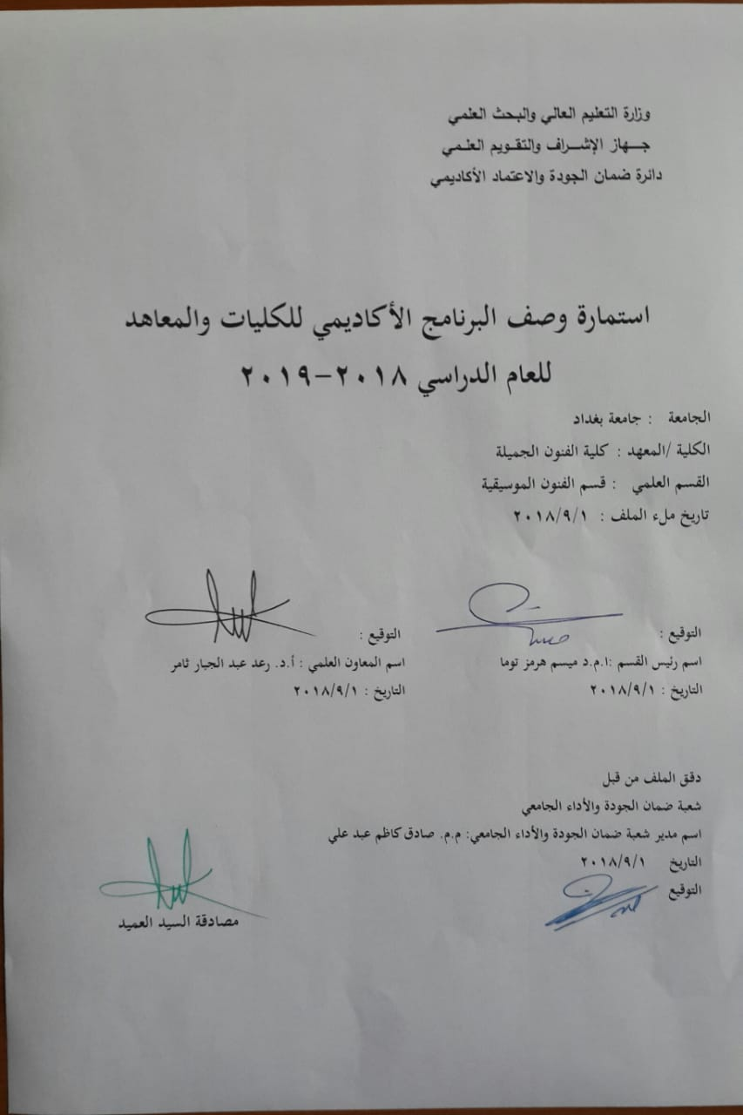

نموذج وصف البرنامج الأكاديمي
مراجعة أداء مؤسسات التعليم العالي ((مراجعة البرنامج الأكاديمي))

وصف البرنامج الأكاديمي
يوفر وصف البرنامج الأكاديمي هذا ايجازاً مقتضياً لأهم خصائص البرنامج ومخرجات التعلم المتوقعة من الطالب تحقيقها مبرهناً عما إذا كان قد حقق الاستفادة القصوى من الفرص المتاحة، ويصاحبه وصف لكل مقرر ضمن البرنامج

- المؤسسة التعليمية | وزارة التعلم العلمي والبحث العلمي/ جامعة بغداد/ كلية الفنون الجميلة
- القسم الجامعي / المركز | قســـم الفنون المـــــوسيقية
- اسم البرنامج الأكاديمي | نظريات الموسيقى العـــربية
- اسم الشهادة النهائية | بكالوريوس فنون موسيقية
- النظام الدراسي | سنوي
- برنامج الاعتماد المعتمد | نظام الوحدات
- المؤثرات الخارجية الأخرى
- تاريخ إعداد الوصف:
- أهداف البرنامج الأكاديمي:
تعليم الطالب أساسيات تاريخ الموسيقى العراقية، تاريخها وتطورها وأصولها وتراكيبها الداخلية ونظام العمل فيها.

- مخرجات التعلم المطلوبة وطرائق التعليم والتعلم والتقييم:
أ-الاهداف المعرفية:
أ1 - تعرّف مفردات المادة على الخط التطوري العام لتاريخ الموسيقى العراقية.
أ2 - تعرُّف على تحليل المؤلفات الموسيقية وتطبيقها عملياً.
ب –الاهداف المهاراتية الخاصة بالبرنامج:
ب1- قدرة الطلبة على معرفة وتمييز الأساليب وأصول اللغة الموسيقية.
طرائق التعليم والتعلم:
التعلم عن طريق التفسير بإستخدام وسائل إيضاح مثل السبورة الذكية أو آلة موسيقية أو الداتاشو وجهاز الحاسوب وشاشة العرض.

طرائق التقييم:
عن طريق الإختبار النظري والعملي اليومي والفصلي إضافة (إختبارات مهارية).

ج-الاهداف الوجدانية والقيمية:
ج1- غرس القيم الفنية الجمالية لدى الطلبة.
ج2- تعزيز إمكانية التعبير الحسي لدى الطلبة .

طرائق التعليم والتعلم:
عن طريق الإصغاء إلى المحاضرات والمشاركة في المناقشات إضافة إلى الإستماع الموسيقي والتحليل.

طرائق التقييم:
الإختبارات تكشف عن مدى تعزيز الأداء الفني التعبيري لدى الطالب.

د -المهارات العامة والتأهيلية المنقولة (المهارات الأخرى المتعلقة بقابلية التوظيف والتطور الشخصي).
د1- تعلم أصول وأسس تاريخ الموسيقى العراقية.
د2- القدرة على التعامل مع النقد الفني.
د3- التعرف على محتوى النوتة الموسيقية.
- بنية البرنامج: |  |  |  | - الشهادات والساعات المعتمدة
المستوى / السنة | الترميز | اسم المقرر أو المساق | الساعات والوحدات المعتمدة
المرحلة الرابعة | Fd1 | تاريخ الموسيقى العراقية | 60 ساعة و60 وحدة | نظري 60 ساعة

- التخطيط للتطور الشخصي:
- عن طريق العمل على تحديث المفردات لكل عام بنسبة 10% .
- معيار القبول (وضع الأنظمة المتعلقة بالالتحاق بالكلية أو المعهد):
- إختبارات خاصة لكشف المواهب الموسيقية.
- أهم مصادر المعلومات عن البرنامج:
- الأغنية البغدادية للدكتور وليد حسن الجابري- تاريخ الموسيقى العراقية للدكتور صبحي أنور رشيد- الغناء البغدادي للشيخ جلال الحنفي- المقام العراقي للباحث محمد هاشم الرجب.

مخطط مهارات المنهج
يرجى وضع اشارة في المربعات المقابلة لمخرجات التعلم الفردية من البرنامج الخاضعة للتقييم
مخرجات التعلم المطلوبة من البرنامج
السنة / المستوى | رمز المقرر | اسم المقرر | أساسي  أم اختياري | المعرفة والفهم |  |  |  |  |  | المهارات الخاصة بالموضوع |  |  |  |  | مهارات التفكير |  |  |  | المهارات العامة والمنقولة  ( أو) المهارات الأخرى المتعلقة بقابلية التوظيف والتطور الشخصي
 |  |  |  | أ1 | أ2 | أ3 | أ4 | أ5 |  | ب1 |  |  |  |  | ج1 | ج2 |  |  | د1 | د2 | د3 | د4
المرحلة الرابعة | Fd1 | تاريخ الموسيقى العراقية | أساسي

- بنية المقرر:
الأسبوع | الساعات | مخرجات التعلم المطلوبة | اسم الوحدة / المساق أو الموضوع | طريقة التعليم | طريقة التقييم
1 | 2 | قدرة الطالب لمعرفة الموضوع المدروس في هذا الإسبوع | الدلائل التاريخية للفن الغنائي والموسيقي العراقي | إلقاء محاضرة | إختبار نظري وعملي
2 | 2 | قدرة الطالب لمعرفة الموضوع المدروس في هذا الإسبوع | تاريخ الموسيقى والغناء للعصر ما قبل الفترة الجاهلية | إلقاء محاضرة | إختبار نظري
3 | 2 | قدرة الطالب لمعرفة الموضوع المدروس في هذا الإسبوع | تاريخ الموسيقى والغناء للعصر الجاهلي | إلقاء محاضرة | إختبار نظري
4 | 2 | قدرة الطالب لمعرفة الموضوع المدروس في هذا الإسبوع | تاريخ الموسيقى والغناء للعصر الاسلامي | إلقاء محاضرة | إختبار نظري
5 | 2 | قدرة الطالب لمعرفة الموضوع المدروس في هذا الإسبوع | تاريخ الموسيقى والغناء للعصر الأموي | إلقاء محاضرة | إختبار نظري
6 | 2 | قدرة الطالب لمعرفة الموضوع المدروس في هذا الإسبوع | تاريخ الموسيقى والغناء للعصر العباسي | إلقاء محاضرة | إختبار نظري
7 | 2 | قدرة الطالب لمعرفة الموضوع المدروس في هذا الإسبوع | الغناء البغدادي في النصف الأول من القرن العشرين | إلقاء محاضرة | إختبار نظري
8 | 2 | قدرة الطالب لمعرفة الموضوع المدروس في هذا الإسبوع | الأغنية البغدادية في العقدين الأول والثاني من القرن العشرين | إلقاء محاضرة | إختبار نظري
9 | 2 | قدرة الطالب لمعرفة الموضوع المدروس في هذا الإسبوع | الأغنية البغدادية في العقد الثالث من القرن العشرين | إلقاء محاضرة | إختبار نظري
10 | 2 | تمكن الطلبة من إجتياز الإختبار النظري الفصلي | الموسيقى والأغنية البغدادية في العقد الخامس من القرن العشرين | إلقاء محاضرة | إختبار نظري
11 | 2 | تمكن الطلبة من إجتياز الإختبار المهاري الفصلي | الموسيقى والأغنية البغدادية في مرحلة ستينيات القرن العشرين | إلقاء محاضرة | إختبار نظري
12 | 2 | قدرة الطالب لمعرفة الموضوع المدروس في هذا الإسبوع | الأغنية البغدادية في مرحلة ستينيات القرن العشرين | إلقاء محاضرة | إختبار نظري
13 | 2 | تمكن الطلبة من إجتياز الإختبار النظري الفصلي | الأغنية البغدادية في مرحلة ستينيات القرن العشرين | إلقاء محاضرة | إختبار نظري
14 | 2 | قدرة الطالب لمعرفة الموضوع المدروس في هذا الإسبوع | ابرز الرواد في الأغنية البغدادية من مرحلة ستينيات القرن العشرين | إلقاء محاضرة | إختبار نظري
15 | 2 | قدرة الطالب لمعرفة الموضوع المدروس في هذا الإسبوع | الأمتحان | إلقاء محاضرة | إختبار نظري
16 | 2 | قدرة الطالب لمعرفة الموضوع المدروس في هذا الإسبوع | تاريخ المقام العراقي ومرتكزاته الاساسية | إلقاء محاضرة | إختبار نظري
17 | 2 | قدرة الطالب لمعرفة الموضوع المدروس في هذا الإسبوع | تاريخ المقام العراقي ومرتكزاته الاساسية | إلقاء محاضرة | إختبار نظري
18 | 2 | قدرة الطالب لمعرفة الموضوع المدروس في هذا الإسبوع | تاريخ المقام العراقي ومرتكزاته الاساسية | إلقاء محاضرة | إختبار نظري
19 | 2 | قدرة الطالب لمعرفة الموضوع المدروس في هذا الإسبوع | تاريخ الغناء الريفي وأهم الاطوار المستخدمة | إلقاء محاضرة | إختبار نظري
20 | 2 | قدرة الطالب لمعرفة الموضوع المدروس في هذا الإسبوع | تاريخ الغناء الريفي وأهم الاطوار المستخدمة | إلقاء محاضرة | إختبار نظري
21 | 2 | قدرة الطالب لمعرفة الموضوع المدروس في هذا الإسبوع | تاريخ الغناء الريفي وأهم الاطوار المستخدمة | إلقاء محاضرة | إختبار نظري
22 | 2 | قدرة الطالب لمعرفة الموضوع المدروس في هذا الإسبوع | تاريخ وأبرز رواد المونولوج في العراق | إلقاء محاضرة | إختبار نظري
23 | 2 | قدرة الطالب لمعرفة الموضوع المدروس في هذا الإسبوع | تاريخ وأبرز رواد المونولوج في العراق | إلقاء محاضرة | إختبار نظري
24 | 2 | قدرة الطالب لمعرفة الموضوع المدروس في هذا الإسبوع | تاريخ وأبرز رواد المربع البغدادي في العراق | إلقاء محاضرة | إختبار نظري
25 | 2 | قدرة الطالب لمعرفة الموضوع المدروس في هذا الإسبوع | تاريخ وأبرز رواد المربع البغدادي في العراق | إلقاء محاضرة | إختبار نظري
26 | 2 | قدرة الطالب لمعرفة الموضوع المدروس في هذا الإسبوع | تاريخ وابرز رواد غناء البادية في العراق | إلقاء محاضرة | إختبار نظري
27 | 2 | قدرة الطالب لمعرفة الموضوع المدروس في هذا الإسبوع | تاريخ وابرز رواد غناء البادية في العراق | إلقاء محاضرة | إختبار نظري
28 | 2 | قدرة الطالب لمعرفة الموضوع المدروس في هذا الإسبوع | تاريخ وأبرز رواد غناء البحر في العراق | إلقاء محاضرة | إختبار نظري
29 | 2 | قدرة الطالب لمعرفة الموضوع المدروس في هذا الإسبوع | تاريخ وأبرز رواد غناء البحر في العراق | إلقاء محاضرة | إختبار نظري
30 | 2 | قدرة الطالب لمعرفة الموضوع المدروس في هذا الإسبوع | الأمتحان | إلقاء محاضرة | إختبار نظري

- البنية التحتية
- الكتب المقررة المطلوبة: | مادة مستحدثة لم يؤلف لها سابقا والاعتماد على المصادر
- المراجع الرئيسية (المصادر) | الأغنية البغدادية للدكتور وليد حسن الجابري- تاريخ الموسيقى العراقية للدكتور صبحي أنور رشيد- الغناء البغدادي للشيخ جلال الحنفي- المقام العراقي للباحث محمد هاشم الرجب.
ا- الكتب والمراجع التي يوصى بها (المجلات العلمية , ....) | البحوث العلمية والرسائل والأطاريح والمصادر الحديثة ذات العلاقة بالمادة المدروسة.
ب- المراجع الالكترونية , مواقع الانترنت,..... | المواقع الإلكترونية بالمكتبات الخاصة بالكتب الموسيقية

12- خطة تطوير المقرر الدراسي:

من خلال إستضافة الأساتذة والباحثين بالفنون الموسيقية وعلومها لإلقاء المحاضرات على الطلبة التي من شأنها رفع المستوى العلمي. والسعي إلى إشراك الطلبة في المداخلات العلمية أثناء إلقاء المحاضرات.

